**Guía Práctica**

Expediciones oceanográficas

**Actividad 1**

En la siguiente [base de datos](https://docs.google.com/spreadsheets/d/1GSFd1yKye0aP8637OsffC9lMlnmMOSzyu0MRuFswh_4/edit?usp=share_link) se presentan las concentraciones en ppm (partes por millón) de algunos óxidos medidos en 100 muestras de sedimentos de río.

Los óxidos que se registran son los siguientes:

* Óxido de silicio (SiO2)
* Óxido de aluminio (Al2O3)
* Óxido de calcio (CaO)

1. Calcula todos los coeficientes de correlación posibles y completa con ellos la siguiente tabla:

|  | **SiO2** | **Al2O3** | **CaO** |
| --- | --- | --- | --- |
| **SiO2** | 1 | 0,66 | -0,81 |
| **Al2O3** | 0,66 | 1 | -0,78 |
| **CaO** | -0,81 | -0,78 | 1 |

1. ¿Qué valores se observan en la diagonal? ¿Por qué?
2. ¿Hay alguna relación entre las mitades que divide la diagonal? ¿Por qué?
3. ¿Qué óxidos presentan la mayor correlación? ¿Y la menor?
4. Gráfica la concentración de SiO2 versus la concentración de Al2O3. ¿Hay algún dato que pueda considerarse atípico?

**Actividad 2**

En el siguiente gráfico se representa la relación entre el porcentaje de SiO2 y CaCO3 (en peso) para las distintas muestras de rocas.

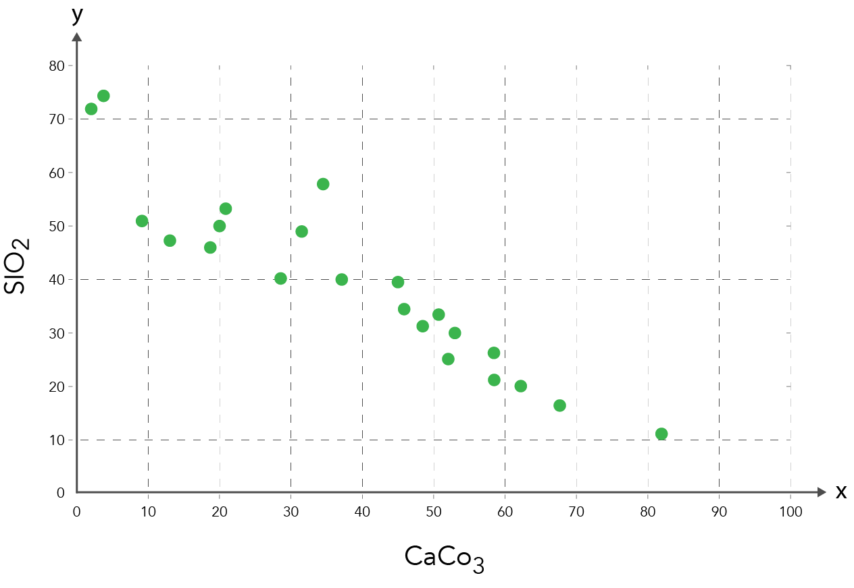

1. Describe la correlación que se observa entre las variables.
2. Si se añade al gráfico una muestra de roca cuya composición está representada por el punto (60,70), ¿cómo se verá afectado el coeficiente de correlación?
3. Se sabe que en este tipo de rocas, a medida que aumenta la concentración de SiO2, disminuye la concentración de FeO. ¿Qué signo tendrá la correlación entre CaCO3 y la de FeO?

**Actividad 3**

En el siguiente gráfico se representa la máxima frecuencia cardíaca registrada por una muestra de personas de acuerdo con su edad.

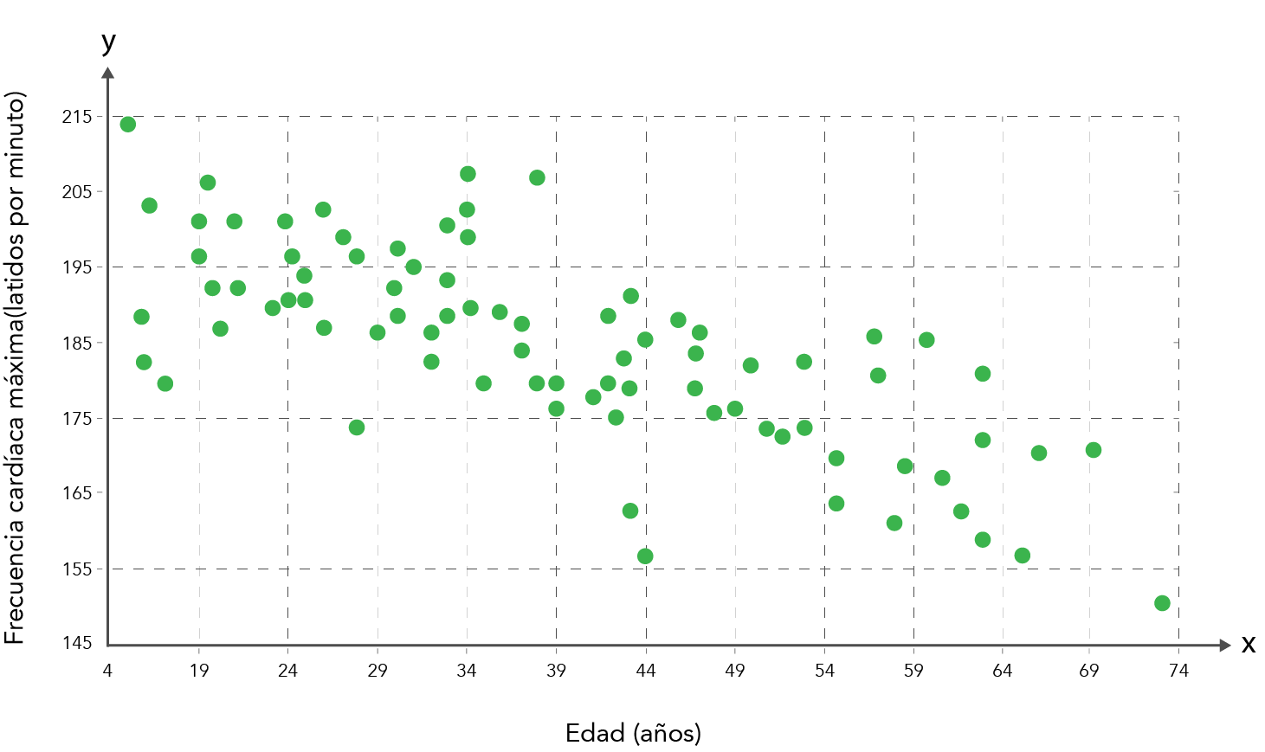

1. Determina si las siguientes afirmaciones son verdaderas o falsas.

| Afirmaciones | V | F |
| --- | --- | --- |
| Los datos siguen una tendencia lineal. |  |  |
| El coeficiente de correlación entre las dos variables es positivo. |  |  |
| A mayor edad, la frecuencia cardíaca máxima siempre es menor. |  |  |

1. Las recomendaciones médicas establecen que la frecuencia cardíaca máxima debería calcularse como $220-$ edad. ¿Es coherente esa fórmula con los datos del gráfico?

**Solucionario**

| **Act. 1** | **1.** | SiO2 - Al2O3:  SiO2 - CaO:  Al2O3 - CaO: |
| --- | --- | --- |
| **2.** | Se observan solamente unos, pues es la correlación entre la concentración de cada óxido consigo mismo. |
| **3.** | Se observa simetría. Esto es evidente, pues, por ejemplo, el signo de correlación de CaO con SiO2 es el mismo que el de SiO2 con CaO. |
| **4.** | La mayor correlación es la correlación positiva entre SiO2 y Al2O3 ($0,66$). La menor es la correlación negativa entre SiO2 y CaO ($-0,81$). |
| **5.** | Sí. El dato $(65,36; 44,1)$ es anómalo, pues de acuerdo al gráfico a esas concentraciones de SiO2 no es común tanto CaO. |
| **Act. 2** | **1.** | Se observa una correlación negativa alta. |
| **2.** | El dato por añadir (punto $(60, 70)$) se aleja de la tendencia lineal. Esto implica que al ser añadido la variabilidad o dispersión aumentará. Nótese que, al tratarse de un coeficiente de correlación negativo, un aumento de la dispersión aumentará su valor, pues lo acercará a cero. |
| **3.** | El SiO2 se correlaciona negativamente con el CaCO3 y con el FeO, por lo tanto, se puede inferir que estos últimos se correlacionan positivamente entre sí. |
| **Act. 3** | **1.** | * Verdadero * Falso * Falso |
| **2.** | Como la frecuencia cardíaca se calcula como $220-$ edad, se tiene que esta disminuye al aumentar la edad. Al evaluar algunos puntos en la fórmula se puede observar que se alinean con la tendencia, por lo que la fórmula es coherente con los datos. |